

上海对外经贸大学松江校区新宿舍大楼
引进第三方快递驿站服务的公开磋商公告

上海贸大企业管理有限公司

2026年4月

第一部分 公开磋商公告
一、项目基本情况
1、项目名称：上海对外经贸大学新宿舍大楼引进第三方快递驿站服务的公开磋商。
2、确定：本次磋商项目从参选单位中择优选定1家作为学校第三方快递驿站服务供应商。
3、项目内容：本次磋商确定的第三方服务，主要从事快递驿站的日常经营服务。
4、项目发包方：上海贸大企业管理有限公司。
二、服务商资格条件
1、符合《中华人民共和国政府采购法》第二十二条所规定的条件。
2、具有独立企业法人资格及相应的经营范围。
3、未被列入“信用中国”网站（www.creditchina.gov.cn）失信被执行人、重大税收违法案件当事人名单、政府采购严重违法失信行为记录名单和中国政府采购网（www.ccgp.gov.cn）政府采购严重违法失信行为记录名单的供应商。
4、本次采购不接受联合体。
三、报名方法
1、本项目采用现场磋商方式确定第三方服务单位。
2、凡愿参加磋商的服务商请于2026年5月7日16:00前填写《上海对外经贸大学新宿舍大楼引进快递驿站服务的公开磋商项目报名登记表》（附件1），通过Email把报名登记表发送至邮箱wangbin_2004@suibe.edu.cn，未在报名截止时间前报名的，不得参加磋商。
3、自行下载公开磋商项目文件（附件2）。
四、勘察、磋商时间及联系方式
1、勘察截止时间：2026年5月8日上午10:00（请提前一天联系）。
2、磋商人员请于2026年5月13日下午14:00，携密封磋商文件至上海市松江区文汇路600弄上海对外经贸大学学生社区85号楼理享家会议室。
3、联系方式：
联系人：王老师 电 话：13801827443
邮 箱：wangbin_2004@suibe.edu.cn

第二部分 服务商须知
- 基本概况
1、位置：位于上海对外经贸大学松江校区（文翔路1900号）新宿舍大楼内指定位置,约35平方米。具体尺寸如下图：
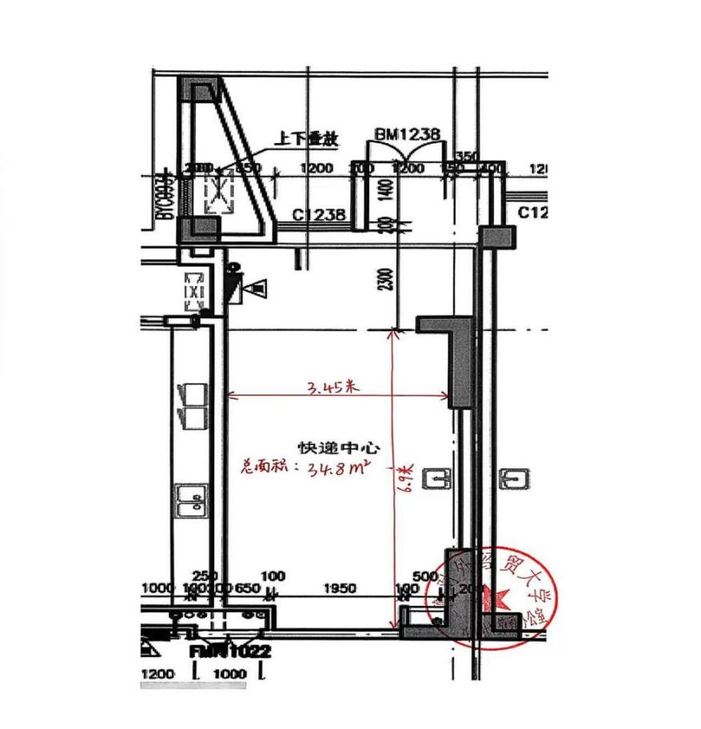
2、学校仅提供场地及水电接入条件，由中标单位投资建设智能快递服务中心（包括快递货架、运营系统、技术服务、场地装修改造等），整合各快递物流企业，为师生提供优质的智能化快递服务。
3、快递驿站建设过程中，发包方将配合进行水电线路的接通。
- 申报人须知
- 只能在指定的地点进行快递驿站的建设与经营。
- 建设方案报备学生社区办公室备案。
3、须整合主流快递品牌进入校园，包括但不限于顺丰、京东、邮政、中通、申通、圆通、韵达、极兔等，实现“最后一公里”统一配送。
4、经营过程中应做到快递包裹来源合法，严格执行收寄验视、实名收寄、过机安检等安全管理规定，确保寄递渠道安全。
5、中标单位作为独立的经济实体，实行独立经营，自负盈亏的经营模式，自行承担建设、运营、人员等全部成本。在经营过程中若造成第三方侵权或违约责任的，与发包方无关。
6、接受监督，按照学生社区办的要求从事经营活动，不占用公共通道，保持道路畅通，与周边单位、人员和谐。
7、保持经营范围内的环境卫生，定期对快递包裹进行消毒，做好卫生防疫工作，维护校园正常秩序。
8、服从指挥，配合发包方和政府主管部门的各项检查工作。
9、遵纪守法、诚信经营、依法纳税。
10、根据有关规定或者上级命令需要立即停止经营的，合同立即终止，发包方不承担违约责任。
11、中标单位在经营过程中由于管理不善、没有尽到相应义务、发生快件丢失毁损等对学校或第三方构成侵权或者其他损失的，应当承担相应的赔偿责任。
12、发包方提供快递驿站周边环境的保洁、垃圾外运、车辆临时停放场地、校园安保和水电线路的接通配合等。
13、不得转包。
三、合作模式：
1、合作模式为引进第三方服务，中标方自主经营，需向发包方支付物业服务费。
2、运营产生的水电费由中标单位全额承担。
3、中标单位需要向发包方缴纳履约保证金5万元。
4、中标单位在运营过程中，向困难学生提供若干个勤工助学岗位，费用由中标单位支付。
四、申报文件
1、申报文件包括公司简介，营业执照，快递业务经营许可证、末端网点备案承诺书等。
2、根据学校实际情况，出具管理方案及经营方案，内容包括：快递驿站建设方案（装修设计、设备配置、建设工期等）；运营管理方案（人员配备、作业流程、服务标准等）；消防管理和应急预案（含快递包裹消毒、安全防范措施）；整合快递品牌情况及经营优势。
五、磋商方式：
1、申报人在申报材料基础上，以响应文件、PPT等方式进行现场答辩。
2、评审：发包方组织专家进行评审，结合申报文件和现场答辩磋商确定出中标单位。
六、合同的基本要求：
本项目一招三年，在不违反法律法规和学校基本要求的情况下一年一签。
七、其他事宜
1、本公告未尽事宜，可电话咨询。
2、联系人：王老师 电话：13801827443

第三部分 评审办法
1、根据有关法律法规，结合本项目的实际，按照公开、公正、公平的原则。对所有服务商均采用相同的程序和标准评选中标单位。
2、服务商提交磋商响应文件后，磋商评审小组按照规定对服务商进行资格性审查和通过符合性审查，没有通过资格性审查或符合性审查的服务商，不再进行详细评审。
3、磋商评审小组采用综合评估法。服务商总得分为磋商评审小组成员独立打分的平均值，总得分从高到低决定各服务商的排名，依据专家评分由高到低确定本项目1名中标单位。
4、磋商评审小组分项打分分值最小单位为“0.1”分，其他得分保留到小数点后二位，第三位数四舍五入。各项评审要点得分不得超过该项的分值。
5、本评审办法作为本项目择优选定中标单位的依据，在评审全过程中应遵照执行，各磋商评审小组成员须严格按照上述办法独立打分。
上海对外经贸大学新宿舍大楼引进第三方快递驿站服务的磋商评分表
序号 | 评审项目 | 最高分值 | 评审内容
1 | 企业综合实力 | 15 | 企业资质、财务状况、信誉情况，快递行业经营经验，具有高校快递服务经验者优先。根据申报文件酌情打分。
2 | 物业服务费报价 | 20 | 最高报价得20分，其他报价对最高报价占比乘以20分为该报价的得分。（注：最低报价为3万元/年）。
3 | 驿站建设方案 | 10 | 包括但不限于：装修设计方案、功能分区规划、设备配置（货架、监控、高拍仪、智能快递柜等）、建设工期及保障措施。根据申报文件酌情打分。
4 | 运营管理方案 | 10 | 人员配备及培训方案、作业流程规范、快递品牌整合能力、高峰期应对措施、24小时取件服务保障等。根据申报文件酌情打分。
5 | 质量保障及承诺 | 10 | 快件安全管理制度、快件丢失损毁赔偿机制、投诉处理机制、包裹消杀防疫措施。根据申报文件酌情打分。
6 | 新技术应用 | 10 | 智能无人配送车应用规划、自助取件技术、物流信息系统建设、绿色回收等。根据申报文件酌情打分。
7 | 快递公司合作 | 8 | 主流快递公司合作协议原件，有1项加一分，最高8分。
8 | 类似业绩 | 10 | 高校或大型企事业单位快递驿站运营案例，有1项业绩得2分，最高10分（业绩以合同为准）。
9 | 其它服务承诺 | 7 | 包括提供勤工助学岗位承诺情况，及其他增值服务等。根据承诺酌情打分

第四部分 响应文件构成与要求

一、磋商响应文件装订要求
1、★磋商响应文件必须使用中文，用A4纸印刷和胶装，由法定代表人或其授权代理人签署，并加盖公章。
2、★磋商响应文件需密封递交正本1份，副本2份，请注明正副本，不得缺页，不得任意涂改。正本、副本内容应保持一致，如有不一致的，则以正本内容为准。
3、磋商响应文件应编制目录，并标明页码。
二、磋商响应文件的封面页上应标注项目名称、正文按目录顺序包含但不限于以下内容
1、报价函（附件一）；
2、法定代表人授权委托书（附件二）；
3、服务商基本情况介绍；
4、服务商类似业绩一览表（附件三）；
5、物业服务费报价表（附件四）；
6、快递驿站建设方案（含装修设计图、设备清单、工期计划等）；
7、运营管理方案（含人员配置、作业流程、应急预案等）；
8、企业相关资质等材料：
（1）营业执照；
（2）信用中国网站（www.creditchina.gov.cn）和中国政府采购网（www.ccgp.gov.cn）查询截图；
9、服务承诺（格式自拟）
10、服务商认为有必要提供的其他材料。

附件一：报价函
报 价 函

致： 上海贸大企业管理有限公司

1.我方已收到上海对外经贸大学新宿舍大楼引进快递驿站服务的公开磋商项目的文件，我方完全无任何附加条件，愿意按照磋商文件各项条款执行，参加报价。
2.如果我方入围，我方保证按照国家标准及招标人提出的技术质量要求，按照合同约定，完成项目。
3.我方愿意向招标人提供与该采购项目有关的数据情况和技术资料。与磋商响应文件一起提交的支持文件和手册将归上海贸大企业管理有限公司所有。

报价单位（盖章）：
法定代表人或授权委托人（签字）：
日期： 年 月 日

附件二：法人委托授权书

法人委托授权书

本人系 （单位名称）法定代表人。现授权 （姓名）代理本公司参加上海对外经贸大学新宿舍大楼引进快递驿站服务的公开磋商项目 的公开磋商。代理人在提交磋商响应文件、合同谈判过程所签署的一切文件和处理与之有关的一切事务，对本公司均有法律效力。
代理人无转委托权。
特此委托。
代理人： 职务： 性别： 年龄：
身份证号：
固定电话：
手 机：

报价单位（盖章）：
法定代表人（签字）：
日期： 年 月 日

请粘贴法定代表人身份证正反面

请粘贴被授权人身份证正反面

附件三：服务商类似项目业绩一览表

服务商类似项目业绩一览表
项目名称：上海对外经贸大学新宿舍大楼引进快递驿站服务的公开磋商项目
项目名称 | 合同项目  对方名称 | 合同金额  （万元） | 页码 | 联系人  及联系电话
注：须提供类似项目合同复印件，格式自拟。不提供合同复印件的案例，视为无效案例。
报价单位（盖章）：
法定代表人或授权委托人（签字）：
日期： 年 月 日

附件四、物业服务费报价表：

物业服务费报价表
本次报价为中标单位方向发包方上交的物业服务费（12个月），物业服务费的最低限价为3万元，低于3万元为无效报价。
报价内容 | 金额（万元）
物业服务费 | 小写： （大写： ）

报价单位（盖章）：
法定代表人或授权委托人（签字）：
日期： 年 月 日

